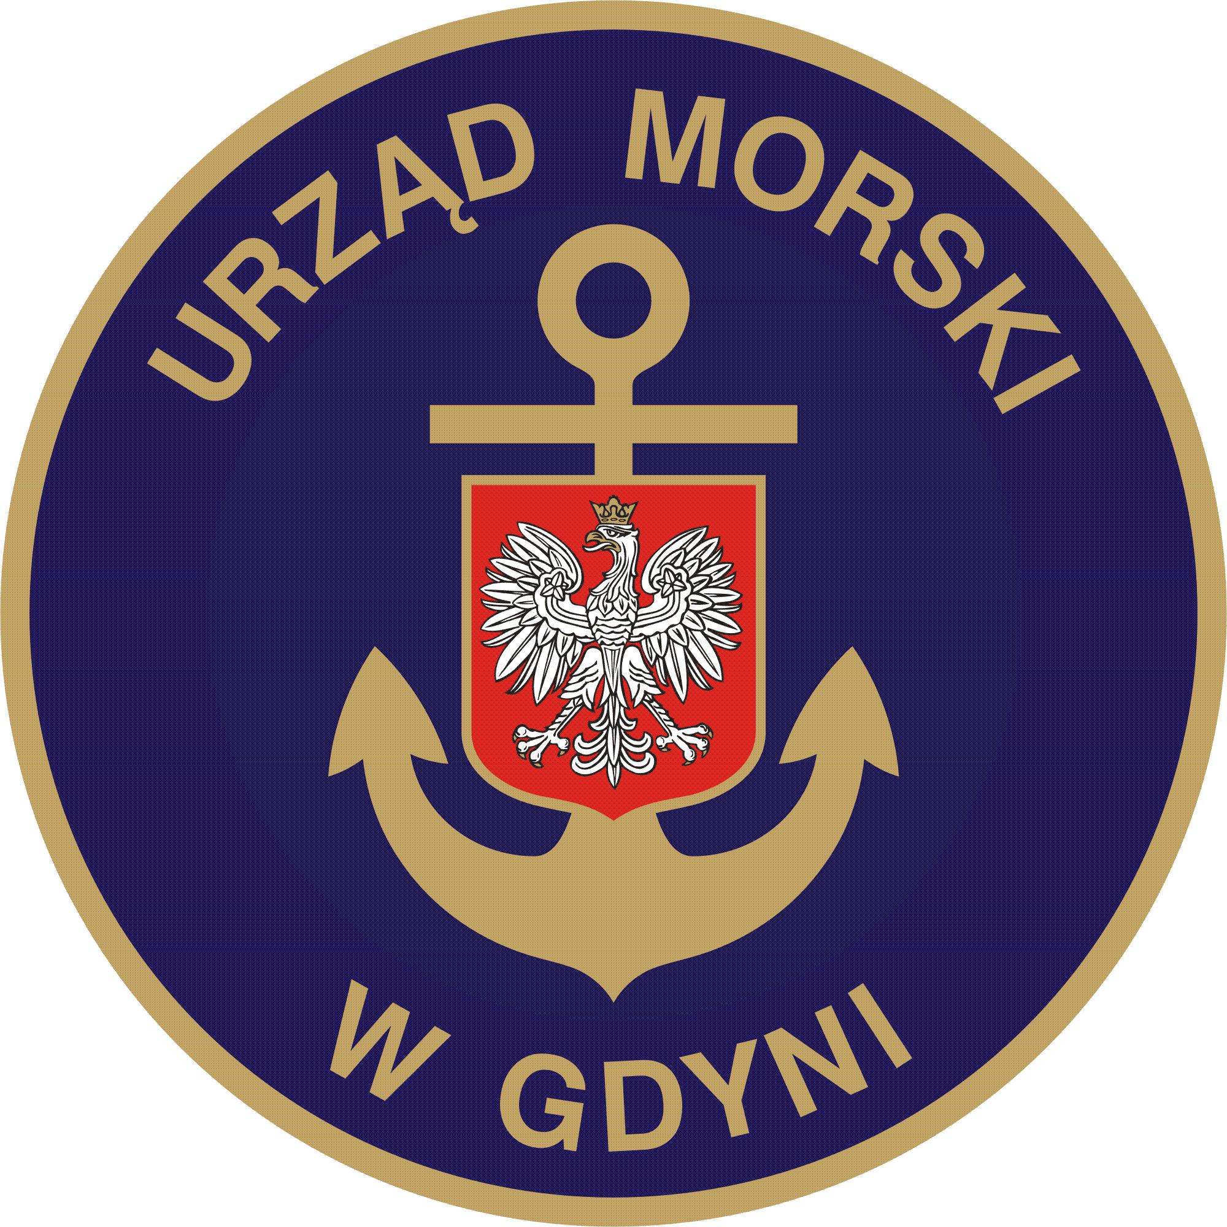 Urząd Morski w Gdyni

Gdynia, dnia 16. 06.2021 r.
Nr post: ZP.371.52.2020.ASz

INFORMACJA O POWTÓRZONYM WYBORZE NAJKORZYSTNIEJSZEJ OFERTY
Dotyczy: Postępowania o udzielenie zamówienia publicznego w trybie przetargu nieograniczonego na roboty budowlane w ramach projektu pn.: Krynica Morska – rozbudowa pirsu pasażerskiego w morskim porcie rybackim.

- Na podstawie art. 92 ust. 1 w zw. z art. 24aa ust. 2 ustawy z dnia 29 stycznia 2004r. Prawo zamówień publicznych (Dz. U. z 2019 r., poz. 1843 ze zm.), zwanej dalej „ustawą Pzp”, uprzejmie informuję, że w przedmiotowym postępowaniu dokonano ponownego wyboru najkorzystniejszej oferty:

NDI S.A.
ul. Powstańców Warszawy 19, 81-718 Sopot

Uzasadnienie:
W postępowaniu prowadzonym w trybie przetargu nieograniczonego, zgodnie z art. 91 ust. 1 ustawy Pzp, Zamawiający wybiera ofertę najkorzystniejszą na podstawie kryteriów oceny ofert określonych w Specyfikacji Istotnych Warunków Zamówienia. W przedmiotowym postępowaniu, oferty były oceniane w oparciu o następujące kryteria: Cena ofertowa – 60%, Doświadczenie Projektanta – 15%, Doświadczenie Kierownika Budowy– 15%, Okres gwarancji jakości – 10%. Łączną, najwyższą liczbę punktów w ramach przyjętych kryteriów uzyskała oferta STRABAG Sp. z o.o. 05-800 Pruszków ul. Parzniewska 10. W dniu 30.04.2021 r. Zamawiający opublikował informację o wyborze najkorzystniejszej oferty. Z uwagi na uchylanie się od podpisania umowy przez Wykonawcę STRABAG Sp. z o. o., Zamawiający, na podstawie art. 24aa ust. 2 ustawy Pzp, zbadał, czy nie podlega wykluczeniu oraz czy spełnia warunki udziału w postępowaniu Wykonawca, który złożył ofertę najwyżej ocenioną spośród pozostałych ofert. Wykonawca NDI S.A. nie podlega wykluczeniu oraz spełnia warunki udziału w przedmiotowym postępowaniu o udzielenie zamówienia publicznego.

Firma  oraz adres  wykonawcy | Ilość punktów  w kryterium  „Cena  Ofertowa” | Ilość punktów  w kryterium „Doświadczenie  Projektanta” | Ilość punktów  w kryterium „Doświadczenie  Kierownika Budowy” | Ilość punktów  w kryterium „Okres gwarancji jakości” | Łączna Punktacja
NDI S.A.  81-718 Sopot  ul. Powstańców  Warszawy 19 | 59,35 pkt | 15 pkt | 15 pkt | 10 pkt | 99,35 pkt
STRABAG Sp. z o.o.  05-800 Pruszków  ul. Parzniewska 10 | 60,00 pkt | 15 pkt | 15 pkt | 10 pkt | 100 pkt
AARSELFF Sp. z o.o.  02-681 Warszawa  Al. Wyścigowa 6 | 56,68 pkt | 15 pkt | 15 pkt | 10 pkt | 96,68 pkt
WMW Marek Pestilenz  i Wojciech Pestilenz Sp. j.  84-110 Krokowa  Parszczyce dz. Nr 9/21 | 56,13 pkt | 15 pkt | 15 pkt | 10 pkt | 96,13 pkt

- Jednocześnie, zgodnie z art. 92 ust. 2 informuję, że:
- W niniejszym postepowaniu nie ustanowiono dynamicznego systemu zakupów.
- Niniejsze postępowanie nie podlega unieważnieniu.

Dyrektor
Urzędu Morskiego w Gdyni
/-/ kpt. ż.w. Wiesław Piotrzkowski

Otrzymują:
1) strona internetowa Zamawiającego – www.umgdy.gov.pl
2) a/a.

